國立臺中教育大學106學年度第1學期
特殊教育推行委員會會議紀錄
開會日期：106年10月26日(星期四)上午10：00
開會地點：忠毅樓2樓M201會議室
主席：王如哲校長
出席人員：詳如簽到表
記錄：林芸伶
壹、主席致詞
貳、前次會議執行情形
會議決議 | 辦理情形 | 承辦  單位 | 列管情形
案由一  擬於全校各棟建築物，黏貼歡迎導盲犬入校之標誌，其標誌之經費來源提請討論。  決議：  - 擬請本校美術學系協助挑選告示牌字體及色彩，以符合本校牆面顏色，並送學校景觀委員會討論。  - 建議告示牌放上導盲犬國際標章，以彰顯導盲犬入內標誌，避免蒞校民眾誤會可帶領一般寵物進入校園。  - 導盲犬宣導標誌建議放置於本校各出入口。  - 因標示牌為配合本校建築物之建築特色，擬請美術系協助標誌之設計色彩挑選，單片價格可能會有所變動，待定版後，請廠商重新評估價單，其所需經費由總務處…支應。  - 決議第二項經會後查證：國際導盲犬標誌為聯盟會員圖案，與標示意旨不同，不適合放置於告示牌內。 | 於105學年度第2學期完成購置及核銷作業，並已黏貼於本校主要出路口。 | 特殊教育中心資源教室 | 解除列管
案由二  本校104學年度特殊教育方案推動要點執行狀況，提請討論。  決議：  - 個別化支持計畫中需注意諮商用語，建議將學生使用編號編碼，以避免洩漏學生個資。  - 每學期期末檢討特殊教育方案服務內容及執行狀況內部檢討，並於下一學年度於特殊教育推行委員會會議提出報告討論。 | 於每學期結束後召開特殊教育方案服務內容及執行狀況內部檢討，詳如附件一(P.22)。 | 特殊教育中心資源教室 | 解除列管

參、業務報告：
一、資源教室工作項目：
工作項目 | 規劃/執行情形
相關會議 | - 8月14日、15日、17及9月21日召開身心障礙新生轉銜會議及個別化支持計畫會議。  - 9月25日召開資源教室協助同學期初工作會議。  - 9月28日召開資源教室期初工作會議。  - 9月28日召開資源教室團體個別化支持計畫會議。  - 10月24日召開身心障礙學生無法自行上下學交通費審查會議。
學生活動 | - 9月26日辦理資源教室期初迎新活動。  - 10月24日至26日辦理「小小神廚手-製作美味的大阪燒」活動。
訪視輔導 | 10月23日由高雄師範大學特殊教育學系蔡明富教授到校訪視輔導。
特教研習 | 7月10日辦理「定向行動」研習。
提報鑑定 | - 105學年度第2學期共計提報4人，提報鑑定結果：1人放棄特教身分，1人被判定為非特生，1人多重障礙判定通過，1人情緒障礙判定通過。  - 106學年度第1學期共計提報4人，學習障礙3人，聽覺障礙1人。
就業概況 | - 105學年度畢業生共計5人，1人考上四等地方特考，1人考上本校特教系碩士班，1人考上元智大學研究所，1人考上銘傳大學教育所，1人在學校代課。  - 104學年度畢業生共計2人，1人在宅配公司擔任貨運司機，1人待業中準備教檢考試。

肆、提案討論
提案一
案由：有關本校107年度教育部補助大專校院輔導及招收身心障礙學生工作計劃經費之申請案，提請討論。
說明：
- 本案依教育部「教育部補助大專校院招收及輔導身心障礙學生實施要點」規定辦理。
- 「107年度教育部補助大專校院輔導身心障礙學生工作計畫經費申請表」，詳如附件二(P.25)。
決議：照案通過。

伍、臨時動議
案由：擬給予特殊教育中心資源教室專任助理通過評鑑敘獎，提請討論。
說明：辦理大專校院輔導及招收身心障礙學生工作計畫業務績效良好，通過高教評鑑中心「106年度教育部大專校院特殊教育、學輔經費及性別平等教育業務辦理情形書面審查」。
決議：經簽核通過後依規定辦理。
陸、散會(10：00-10：50)
國立臺中教育大學資源教室106學年度第1學期
附件一
「國立臺中教育大學特殊教育方案推動要點」檢討會議記錄
開會日期：106年10月24日(星期二) 中午13：00
開會地點：忠毅樓1樓M102資源教室
主席：王欣宜主任
紀錄：林芸伶
壹、主席致詞
貳、提案討論
提案一
案由：105學年度第2學期「國立臺中教育大學特殊教育方案推動要點」執行情形，提請討論。
說明：
- 依據「國立臺中教育大學特殊教育方案推動要點」辦理。
- 105學年度第2學期「國立臺中教育大學特殊教育方案推動要點」執行情形，詳如下表。
特殊教育與支持服務
團體個別化支持計畫會議 | 於106年2月23日辦理團體個別化支持計畫會議，依前一學期(105學年度第1學期)個別化支持計畫實施情形及現階段學生狀況，訂定本學期(105學年度第2學期)個別學生的支持服務計畫。
個別化支持計畫檢討會議 | 106年5月23日辦理個別化支持計畫檢討會議，檢討本學期各個學生支持服務計畫執行情形並持續改善，以作為下學期(106學年度第1學期)訂定個別化支持計畫之依據。
個別化支持服務內容
生活適應 | - 個案輔導會議：  106年5月17日辦理個案輔導會議，就該名學生課業學習、情緒行為問題等，邀情系上教授、主任、助理、本校諮商中心心理師及前一教育階段資源教室輔導人員，共同討論之。  - 105學年度第2學期共辦理6場活動：  - 106年2月22日辦理資源教室期初活動「Pizza的藝術」，在品嘗美食Pizza的過程中，學生們相互交流彼此的生活近況，以此提升同儕凝聚力，並學習社會技巧，活動人數共計16人。  - 106年3月7日資源教室手作活動「製作Q彈不黏牙之抹茶紅豆年糕」，讓學生體驗親手製作抹茶紅豆年糕，在從無到有的過程裡，學習攪拌、調配個人喜好口味，製作出屬於自己的紅豆年糕，活動人數共計12人。  - 106年4月17日資源教室手作活動「給你濃濃的滿足─法式火腿起士土司」，在準備蔬果、攪拌蛋黃、塗抹蛋液以及烤吐司的過程中，協助學生感受親手製作法式土司的滿足感，提升其自我肯定與成就感，活動人數共計17人。  - 106年4月18日資源教室期中活動，以活動聯繫師生彼此感情，透過策略性桌上遊戲，刺激學生邏輯思考能力，訓練學生專注力，活動人數共計14人。  - 106年5月16日資源教室手作活動「作伙做冰─冰淇淋製作」，在製作冰淇淋的過程中，訓練學生攪拌、調和汁液等精細動作之能力，並增強自我肯定與滿足感，活動人數共計12人。  - 106年5月24日資源教室期末活動，學生們在用餐過程中交流情誼，學長姐與學弟妹分享大學生活適應之方式，活動人數共計15人。
課業學習 | - 課業輔導：  105學年度第2學期申請課業輔導計2人，共計申請44小時。  - 考試調整服務：  105學年度第2學期共計4人申請考試調整服務，如：試卷轉檔、放大、延長考試。  - 諮商輔導：  105學年度第2學期申請諮商輔導計6人，共計申請75小時。
轉銜輔導 | 106年5月9日辦理畢業生轉銜會議，邀請就業中心業務輔導人員、畢業生等相關人員參與畢業轉銜會議，協助學生未來就業準備，共計6人與會。
行政協助 | 106年3月8日淡江視障輔具中心人員至本校進行視障學生使用輔具追蹤評估，就學生輔具使用情形建議更換或維持。
決議：
- 105學年度「國立臺中教育大學特殊教育方案推動要點」已順利執行完畢。
- 106學年度依「國立臺中教育大學特殊教育方案推動要點」方案內容繼續執行。

肆、散會(13：00-13：30)

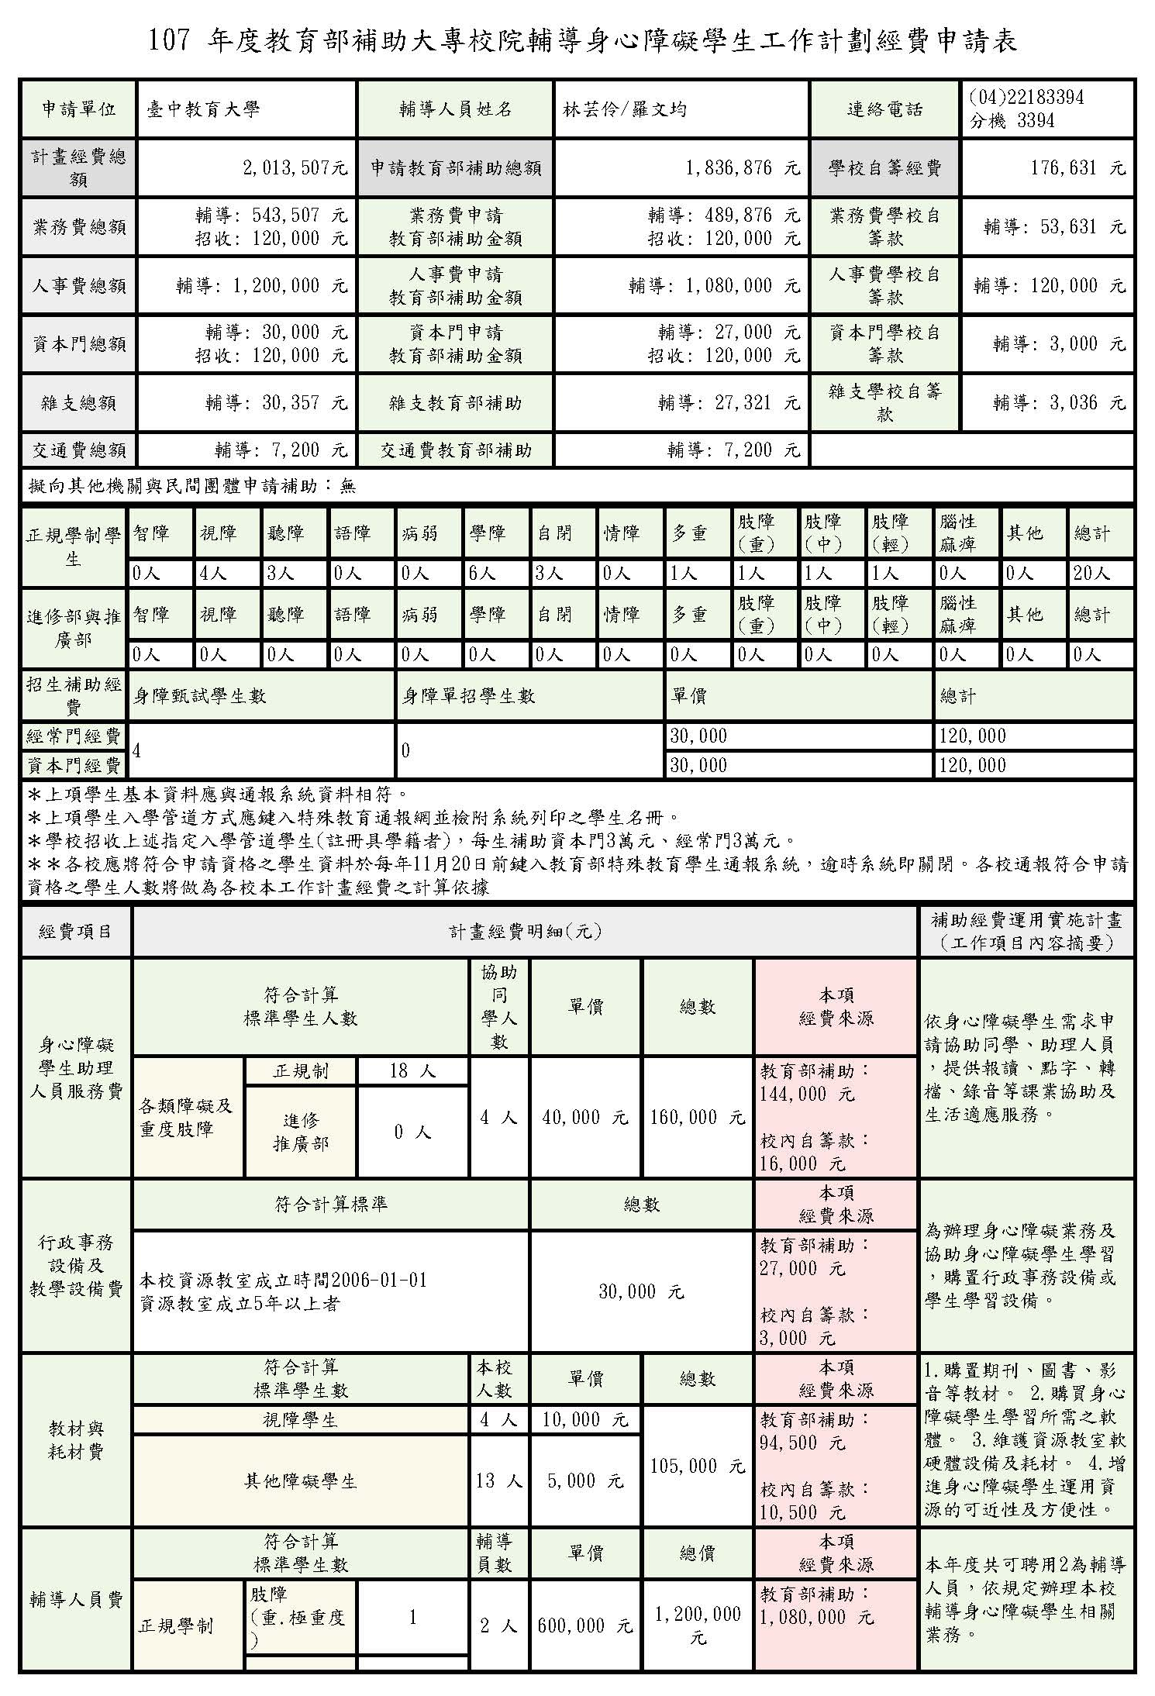
附件二
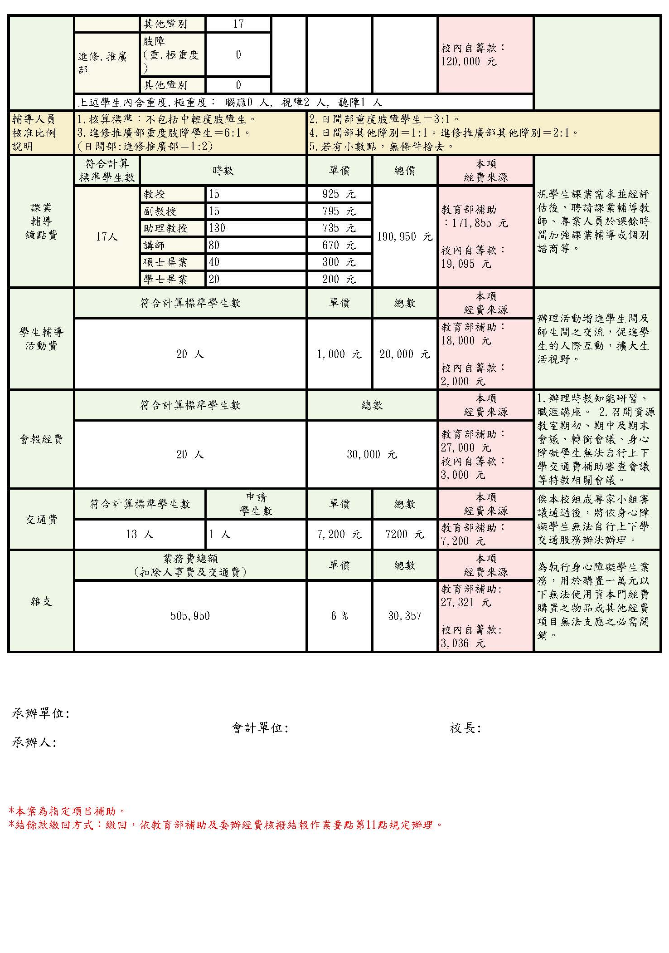

國立臺中教育大學資源教室106學年度第1學期
身心障礙學生無法自行上下學交通費補助審查會議記錄
開會日期：106年10月24日(星期二) 中午12：20
開會地點：忠毅樓1樓M102資源教室
主席：王欣宜主任
壹、主席致詞
紀錄：林芸伶
貳、提案討論
提案一
案由：106學年度第1學期身心障礙學生無法自行上下學交通費補助審核，提請討論。
說明：
- 依據「國立臺中教育大學身心障礙學生交通費補助實施要點」規定辦理，詳如附件一(P.3)。
- 106學年度第1學期身心障礙學生交通費補助申請表詳如附件二(P.4)。
決議：照案通過。

提案二
案由：評估本校107年度申請身心障礙學生無法自行上下學交通費之學生資格條件，提請討論。
說明：
- 依據 「教育部補助大專校院招收及輔導身心障礙學生實施要點」、「國立臺中教育大學身心障礙學生交通費補助實施要點」規定辦理。
- 本校107年度符合請領身心障礙學生交通費補助資格條件之學生共計1名，詳如附件二(P.5)，於審核通過後填具經費申請表，報部申請經費。
決議：照案通過。

肆、散會(12：20~12：50)

